**Тема:** «Применение современных педагогических технологий в обучении младших школьников»

**Обеспечение:** презентация

**Цель:** показать целесообразность применения современных образовательных технологий для достижения образовательных результатов, соответствующих требованиям ФГОС

**Задачи:**

1.Повышение мотивации педагогов на применение современных технологий в учебном процессе.

2.Применение технологий в учебном процессе.

**Ребенок воспитывается разными случайностями, его окружающими. Педагогика должна дать направление этим случайностям.**

**В. Ф. Одоевский**

*(Слайд 2)*

- Добрый день, уважаемые коллеги! Приятно видеть вас в этой аудитории. Разрешите представиться – Филиппова Венера Яковлевна - учитель начальных классов. Предлагаю вам мастер-класс по теме

«Применение современных педагогических технологий в обучении младших школьников»

**Цель:** показать целесообразность применения современных образовательных технологий для достижения образовательных результатов, соответствующих требованиям ФГОС

**Создание ситуации успеха:**

Приятно видеть вас в этой аудитории, и очень надеюсь, что у нас с вами получится интересный и полезный разговор.

Начнем мы с такой притчи:

Однажды царь решил подвергнуть испытанию всех своих придворных, чтобы узнать, кто из них способен занять в его царстве важный государственный пост. Толпа сильных и мудрых мужей обступила его.

«-О, вы, подданные мои»,- « У меня есть трудная задача, и я хотел бы знать, кто сможет решить ее».

Он подвел присутствующих к огромному дверному замку, такому огромному, какого еще ни кто никогда не видывал.

«Это самый большой и самый тяжелый замок, который когда –либо был в моем царстве. Кто из вас сможет открыть его?»- спросил царь.

Одни придворные только отрицательно качали головами, другие, которые считались мудрыми, стали разглядывать замок, однако, вскоре признались, что не смогут открыть его. Раз уж мудрые потерпели неудачу, то остальным придворным ничего не оставалось, как тоже признаться, что эта задача им не под силу, она слишком трудна. Лишь один визирь подошел к замку. Он стал внимательно его осматривать и ощупывать, затем попытался различными способами сдвинуть с места, и наконец, одним рывком дернул его.

О, чудо- замок открылся! Он просто был не полностью защелкнут.

Тогда царь объявил: «Ты получишь место при дворе, потому, что полагаешься не только на то, что видишь и слышишь, но надеешься, на собственные силы и не боишься сделать попытку».

Нам учителям, работающим по ФГОС второго поколения тоже необходимо набраться смелости и сделать попытку для реализации современных образовательных технологий.

Каким образом надо осуществлять эту работу? Какие эффективные формы и методы работы использовать с детьми младшего школьного возраста?

**Теория:**

С введением ФГОС второго поколения изменились требования к выпускнику школы.

*(Слайд 3)*

**Выпускник школы** –

активно и заинтересованно познающий мир, осознающий ценность труда, науки и творчества; умеющий учиться, осознающий важность образования и самообразования для жизни и деятельности, способный применять полученные знания на практике; осознанно выполняющий правила здорового и экологически целесообразного образа жизни, безопасного для человека и окружающей его среды**.**

*(Слайд 4)*

Исходя из этого приоритетом обучения становится не освоение учениками определенного объема знаний, умений и навыков, а умение школьников учиться самостоятельно, добывать знания и уметь их перерабатывать, отбирать нужное, прочно их запоминать, связывать с другими.

Начальная школа – фундамент, от качества которого зависит дальнейшее обучение ребенка. И это налагает особую ответственность на учителя начальных классов, основной задачей которого является научить ребенка работать с информацией, научить учиться.

Поэтому, первоочередной задачей учителя является формирование положительной мотивации к учению. Учитель должен помочь ребенку осознать, что успеваемость в школе — это его будущее.

Мы должны помнить, что чем больше удовольствия станет получать ребенок от учебы, тем легче будет и ему, и нам.

*(Слайд 5)*

**Цель обучения ребенка состоит в том, чтобы сделать его способным развиваться дальше без помощи учителя.**

**(Э. Хаббард)**

Как вы думаете, что помогает учителю сделать урок увлекательным путешествием в мир знаний? Ведь как говорил Василий Александрович Сухомлинский **« Урок – это зеркало общей и** **педагогической культуры учителя,** **мерило его интеллектуального богатства,** **показатель его кругозора, эрудиции»** (ответы)

(Применение учителем современных методов обучения и современных технологий)

*(Слайд 6)*

Сейчас я предлагаю вам определить ключевое слово нашего мастер-класса. Для этого отгадайте ребус.

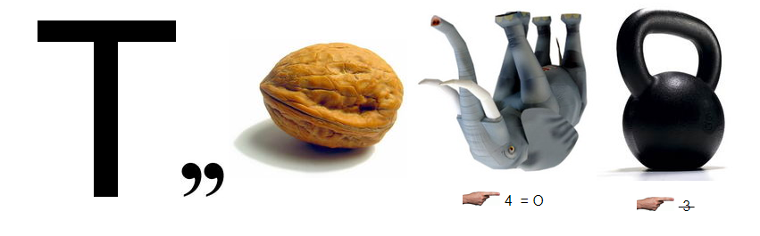

Что такое технология?

Технология - от греческих слов technо (искусство, ремесло, наука) и logos (понятие, учение) наука об учении, о мастерстве.

С помощью технологии интеллектуальная информация переводится на язык практических решений. Технология не носит предметный характер, она может реализовываться на любом предмете вне зависимости от содержания. Технология может быть реализована  любым педагогом. Чтобы чувствовать себя уверенно, педагог должен владеть как минимум тремя принципиально – различающимися технологиями: продуктивной (предметно - ориентированной), щадящей (личностно - ориентированной), технологией сотрудничества и уметь применять их на практике.

*(Слайд 7)*

Я вам расскажу о технологиях, которые применяю на уроках:

1. Технология системно-деятельностного подхода в обучении
2. Игровые технологии
3. Здоровье-сберегающие технологии
4. Информационно-коммуникационные технологии
5. Проектная деятельность
6. ТРКМ

*(Слайд 8)*

**Технология системно-деятельностного подхода в обучении**

Основная идея его состоит в том, что новые знания не даются в готовом виде. Дети «открывают» их сами в процессе самостоятельной исследовательской деятельности.

При деятельностном методе меняется структура урока. Урок должен начинаться с создания проблемной ситуации.

Объяснительно-иллюстративный метод

Сообщение темы и целей урока

Актуализация знаний

Объяснение нового

Закрепление

Контроль

Деятельностный метод

Постановка учебной задачи (создание проблемной ситуации)

«Открытие» детьми нового знания

Первичное закрепление (с комментированием)

Самостоятельная работа с проверкой в классе

Решение задач на повторение

Решение тренировочных задач

Контроль

Рефлексия

*(Слайд 9)*

К примеру, создание проблемной ситуации на тему «Периметр прямоугольника»: бабушка дала задание внукам вычислить Р участка занятого картофелем, который имеет длину 5м и ширину 2м. Нашли так: 5+2+5+2=14 (м) 5*2+2*2=14 (м) (5+2)*2=14 (м) Кто прав?

Или, В автобусе ехало 32 человека. На остановке вышли 9 человек, а 14 вошли в автобус. Сколько километров проехал автобус за 2 часа?

(Дети отмечают, что вопрос не соответствует условию, формулируют свой и решают полученную задачу)

*(Слайд 10)*

**Игровая технология**

**“Без игры нет и, не может быть полноценного умственного развития. Игра – это искра, зажигающая огонек пытливости и любознательности”.**

**В. А. Сухомлинский.**

Перед учителем начальных классов встает проблема: как развивать умственную деятельность учащихся, не нанося вреда их здоровью? Оказывается, один из главных секретов хорошего самочувствия учащихся начальных классов и высокой активности в учебном процессе заключается в применении игровой технологии обучения.

Использовать игру можно на любых этапах урока. Особенно нравятся детям игры-соревнования, эстафеты, сюжетно-ролевые, уроки в нестандартной форме (игра, сказка, путешествие, КВН и т.д)

(Слайд 11)

Вот например, вместо традиционного опроса по математике можно устроить **блиц-турнир**, где учащиеся в быстром темпе заканчивают фразу учителя. Например:

1) 3 кг яблок стоят a р. Сколько надо заплатить за 7 кг таких яблок?

2)За 4 ч автомат закрывает c банок. За сколько времени он накроет d банок?

3)b л молока разлили в банки по 3 л в каждую. После этого остались незаполненными k банок. Сколько всего было банок?

4)После того как Таня прочитала x страниц книги, ей осталось прочитать на 12 страниц больше, чем она прочитала. Сколько всего страниц в этой книге?

*(Сдайд 12)*

**Игра «Перевернутые слова»**

Ребенку предлагается набор слов, в которых буквы перепутаны местами. Необходимо восстановить нормальный порядок слов.

Пример: МАИЗ - ЗИМА.

В сложных случаях буквы, являющиеся в окончательном варианте первыми, подчеркиваются.

Пример:  НЯНААВ — ВАННАЯ.

*(Слайд 13)*

**Здоровье-сберегающие технологии**

**Забота о здоровье – это важнейший труд педагога. От жизнедеятельности, бодрости детей зависит их духовная жизнь, мировоззрение, умственное развитие, прочность знаний, вера в свои силы…»**

**В.А. Сухомлинский**

Термин «здоровье-сберегающие образовательные технологии» можно рассматривать как совокупность тех принципов, методов педагогической работы, которые, дополняя традиционные технологии обучения и воспитания, наделяют их признаком здоровье сбережения.

* в режим дня учащихся введены уроки физкультуры три раза в неделю
* физкультминутки
* подвижные перемены. (С их помощью можно увеличить объём двигательной активности школьников)
* дыхательная гимнастика (неправильное дыхание приводит к нарушению деятельности сердечно-сосудистой и дыхательной систем)
* пальчиковая гимнастика (прямая зависимость между развитием мелкой моторики и развитием функций головного мозга)
* цветотерапия: доска зелёного цвета, записи жёлтым цветом. Это способствует лучшему усвоению и запоминанию материала, понижению утомляемости.
* задачи со здоровье-сберегающим содержанием (математика Петя на празднике съел 6 пирожных, а Вася на 2 меньше. Сколько пирожных съели оба мальчика?  
  – Можно съедать так много пирожных? Почему? – Какое правило надо соблюдать? (Правильно питаться)
* Чтение и обсуждение прочитанного с выводами о правильной жизни и здоровье (лит. чтение Л.Н.Толстой «Акула», «Прыжок» - какой вред здоровью могли нанести поступки детей?)

*(Слайд 14)*

**Дыхательная гимнастика «Задувание свечи»**

Нужно глубоко вздохнуть, чтобы свечку нам задуть

И.п. –встать прямо, ноги на ширине плеч.

1- сделать свободный вздох и задержать дыхание.

2- сложить губы трубочкой и сделать 3 глубоких выдоха, сказать «Фу-у». 4-5 раз.

*(Слайд 15)*

**Информационно-коммуникационные технологии**

**«Научить человека жить в информационном мире – важнейшая задача современной школы» академик**

**А.П. Семенов**

Использование компьютерных технологий – это не влияние моды, а необходимость, диктуемая сегодняшним уровнем развития образования.

* Создание презентаций к урокам.  
  Работа с ресурсами Интернет.   
  Использование готовых обучающих программ. (тренажеры)  
  Разработка и использование собственных авторских программ. (Игры!!!)
* Средство наглядности
* Звуковое оформление уроков
* Тесты
* Участие в онлайн - конкурсах (сайт Учи.ру «Русский с Пушкиным, олимпиада Плюс, Заврики)

*(Слайд 16)*

**Проектная деятельность**

**«Проектная деятельность - действие, совершаемое от всего сердца и с определенной целью»**

**Е.Г. Каган**

Данная технология подразумевает триаду действий учащихся при поддержке и направляющей функции учителя: замысел-реализация-продукт; а также прохождение следующих этапов деятельности:

* Принятие решения о выполнении какой-либо деятельности (подготовка к каким-либо мероприятиям, исследования, изготовление макетов и др.).
* Формулирование цели и задач деятельности.
* Составление плана и программы.
* Выполнение плана.
* Презентация готового продукта.

Подготовка различных плакатов, памяток, моделей, организация и проведение выставок, викторин, конкурсов, спектаклей, проведение мини-исследований, предусматривающих обязательную презентацию полученных результатов – далеко не полный список примеров проектной деятельности в начальной школе.

*(Слайд 17)*

**Технология развития критического мышления**

**«Недостаточно иметь хороший ум, главное – правильно его использовать»**

**Рене Декарт**

Критическое мышление – способность анализировать информацию с позиций логики, умение выносить обоснованные суждения, решения и применять полученные результаты как к стандартным, так и нестандартным ситуациям, вопросам и проблемам.

Критическое мышление формируется, прежде всего, в дискуссии, письменных работах и активной работе с текстами.

СТРУКТУРА ТЕХНОЛОГИИ

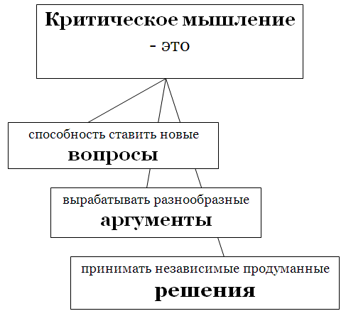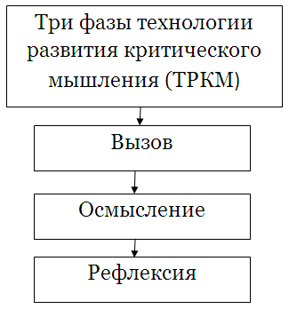

**Фаза «Вызов»** По пословице, «доброе начало полдела откачало». У учащихся активизируются имевшиеся ранее знания, пробуждается интерес к теме.

**Фаза «Осмысление» (изучение нового материала)** в его ходе происходит непосредственная работа ученика с информацией, причём работа направленная, осмысленная. Ученик получает возможность задуматься о природе изучаемого объекта, по мере соотнесения старой и новой информации

**Фаза «Рефлексия»** это стадия размышления, сами учащиеся подводят итог, определяют личные результаты и проводят оценку собственной деятельности

(Слайд 18) **Приемы стадии "Вызова" Например:**

**1. Кластер** (подходит для любой стадии)

2**. Верные и неверные утверждения**

**Кластер.** Понятие «кластер» переводится как «гроздь, пучок». Суть приёма - представление информации в графическом оформлении.В центре записывается ключевое понятие. Рядом записываются понятия, связанные с ключевым. Ключевое понятие соединяется линиями или стрелками со всеми понятиям "второго уровня" (пример)

**Верные и неверные утверждения.**  Детям предлагается поиграть в игру «Верите ли вы, что…». 1. У вас на столах лежат листочки, на которых начерчена таблица, как у меня на доске. Цифрами я указала № вопросов. 2. Я вам читаю вопросы, которые начинаются со слов «Верите ли Вы, что ...». Вы обсуждаете ответы в группах. 3. Если вы верите, то во второй строке поставьте знак «+», если нет, то «-».

1 2 3 4 5 6 7 8 9 10

Изучив новый материал на стадии осмысления, учитель предлагает обучающимся вернуться к заполненной таблице. - А теперь давайте вернемся к нашим вопросам, снова ответим на них и проверим, не ошиблись ли мы в своих предположениях.- Я снова читаю вопросы. Во 2-ой строке вы ставите нужный знак. Учитель читает вопросы, дети отвечают. - По каким вопросам ваше мнение совпало? - Объясните, почему вы так решили? - По каким вопросам ваше мнение изменилось? Почему?

*(Слайд 19)*

**Приемы стадии "Осмысление"**

1. **Чтение с остановками**
2. **Таблица ЗХУ**
3. **Сводная таблица (линия сравнения)**
4. **Прием «Толстый и тонкий вопрос»**

*(Слайд 20)*

**Чтение с остановками.** Остановки в тексте - своеобразные шторы: по одну сторону находится уже известная информация, а по другую - совершенно неизвестная информация, которая способна серьезно повлиять на оценку событий. 1. При чтении важно найти оптимальный момент для остановки. 2. После каждой остановки необходимо задавать вопросы разных уровней. Последним должен быть задан вопрос «Что будет дальше и почему?»

**Таблица З-Х-У.** Если вы хотите на уроке собрать уже имеющийся по теме материал, расширить знания по изучаемому вопросу, систематизировать их, тогда вам подходит таблица «знаю – хочу знать – узнал»:

**Сводная таблица.** Этот приём позволяет за короткое время описать и изучить большое количество информации. Основной смысл использования приема "Сводная таблица" в технологии развития критического мышления заключается в том, что "линии сравнения", то есть характеристики, по которым учащиеся сравнивают различные явления, объекты и прочее, формулируют сами ученики

*(Слайд 21)*

**Прием «Толстый и тонкий вопрос».**

Для организации взаимного опроса. После изучения темы учащимся предлагается сформулировать три «тонких» и три «толстых» вопроса, связанных с пройденным материалом. Затем – они опрашивают друг друга, используя свои таблицы «толстых и тонких вопросов». Толстые ? В эту графу мы записываем те вопросы, на которые предполагается развернутый, «долгий», обстоятельный ответ. Тонкие ? В эту графу мы записываем те вопросы, на которые предполагается однозначный, «фактический», обстоятельный ответ.

Таблица «толстых» и «тонких» вопросов

|  |  |
| --- | --- |
| толстые ? | тонкие ? |
| Дайте три объяснения, почему…?  Объясните, почему…?  Почему вы думает6е…?  Почему Вы считаете…?  В чем различие…?  Предположите, что будет, если…?  Что, если…? | Кто…?  Что…?  Когда…?  Может…?  Будет…?  Мог ли…?  Как звать…? Было ли…?  Согласны ли Вы…?  Верно ли…? |

*(Слайд 22)*

**Прием стадии "Рефлексия"**

1. **Синквейн**

*(Слайд 23)***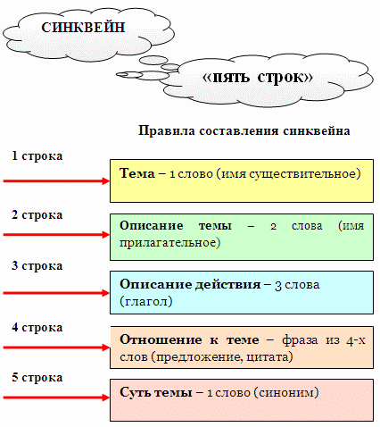**

**Пример синквейна:**

* Тайга
* Хвойная, зеленая, необъятная.
* Растет, завораживает, дарит
* Щедра сибирская тайга!
* Берегите!

**Помните. На уроке используйте не более трех различных приемов ТРКМ**

Применяя педагогические технологии на уроках, я убедилась, что процесс обучения можно сделать увлекательным, доставляющим удовольствие и ребенку и учителю и добиться качественных результатов.

Любые образовательные технологии – это ещё не гарантия успеха.

Главным является органическое соединение эффективных образовательных технологий и личности педагога.

Только та технология даст необходимый результат, которая одухотворена её главным автором – Учителем.

*(Слайд 24)*

**Рефлексивный экран**

Экран с незаконченными предложениями находится на доске.

|  |  |  |
| --- | --- | --- |
| Сегодня я узнал… | Я попробую… | Расскажу дома, что |
| У меня получилось… | Я выполнял задания… | Теперь я могу… |
| Было интересно… | Меня удивило… | Урок дал мне для жизни… |
| Я смог… | Я понял, что… | Мне захотелось… |
| Было трудно… | Я почувствовал, что… | Я не знал… - Теперь я знаю… |

Уважаемые коллеги, прошу выбрать строчку и закончить предложение!

И в завершение хочется вам пожелать:

Трепетно, нежно, заботливо, ласково,  
С каждым ребёнком с открытой душой,  
Всё, что умеем, знаем и можем,  
Просто отдали, и в сердце большом  
Место найдётся для каждого школьника.  
Каждого нужно увидеть, раскрыть,  
Всем вам желаю всего наилучшего,  
Чтобы всегда нам хотелось учить.